TRƯỜNG ĐẠI HỌC GIA ĐỊNH
KHOA CÔNG NGHỆ THÔNG TIN
*****

TIỂU LUẬN MÔN HỌC
CẤU TRÚC DỮ LIỆU VÀ GIẢI THUẬT

QUẢN LÝ HÀNG HÓA SIÊU THỊ

GVHD: Ths. Lê Huỳnh Phước
SVTH: Lê Đỗ Quốc Bình 2008110078–K14DCPM01

Tháng 12 – Năm 2021

MỤC LỤC
1.Hiện trạng và Yêu cầu 3
1.1 Hiện trạng: 3
1.2 Yêu cầu: 3
2.Thiết kế 4
2.1 Sơ đồ Menu 4
2.2 Thiết kế Màn hình 5
3. Tổng kết 9
3.1 Kết quả đạt được 9
3.2 Đánh giá ưu, nhược điểm 9

1.Hiện trạng và Yêu cầu

1.1 Hiện trạng:
Chương trình xây dựng nhằm Quản lý các mặt hàng hóa của 1 siêu thị. Các mặt hàng trong siêu thị được chia ra làm 3 loại hàng: Thực phẩm, Điện máy, Sành sứ.
Các mặt hàng gồm có các thông tin như sau: mã hàng, tên hàng, loại hàng, giá nhập về kho, số lượng trong kho, thống kê các sản phẩm còn lại trong kho.
Mỗi loại hàng đều gồm có 3 mặt hàng có sẵn trong kho.

1.2 Yêu cầu:
Chương trình trên máy tính cho phép thực hiện những yêu cầu sau:
- Thêm sản phẩm vào kho
- In danh sách tên hàng hóa
- Xóa sản phẩm trong kho
- Tìm sản phẩm trong kho
- Thống kê các sản phẩm trong kho

2.Thiết kế

2.1 Sơ đồ Menu

Sơ đồ Menu chính:
1.In danh sách sản phẩm

MENU
2.Thêm sản phẩm
Thêm, Xóa, Tìm theo ID, theo tên

3.Xóa sản phẩm

Theo khoảng giá
Theo loại hàng
4.Tìm sản phẩm

5.Thống kê hàng hóa có trong kho

2.2 Thiết kế Màn hình

Menu chính
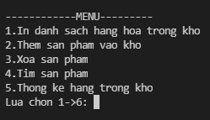

Chức năng in danh sách hàng hóa
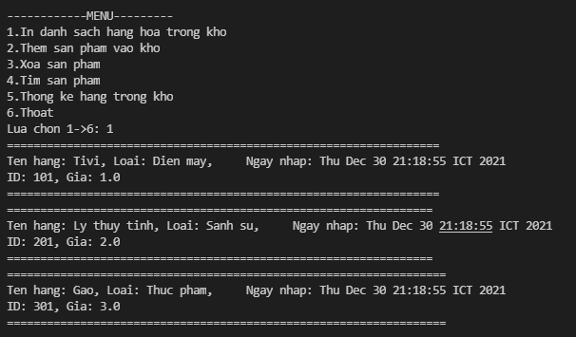

Chức năng thêm hàng
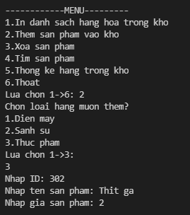

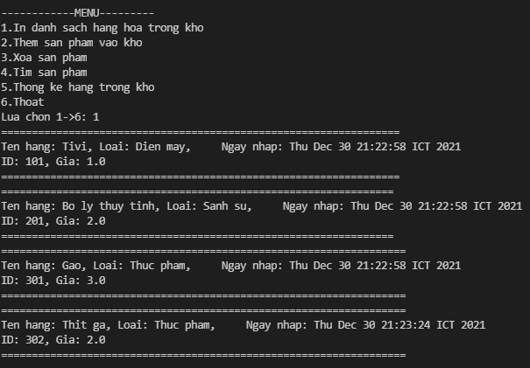

Chức năng xóa sản phẩm
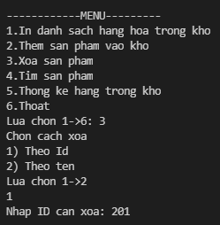

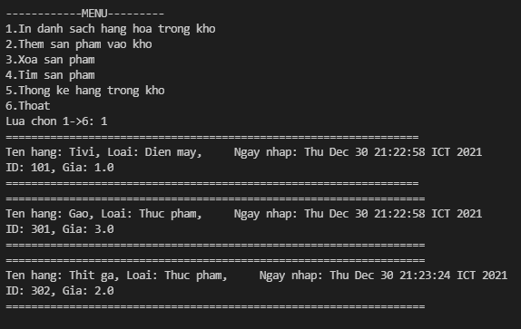

Chức năng tìm sản phẩm
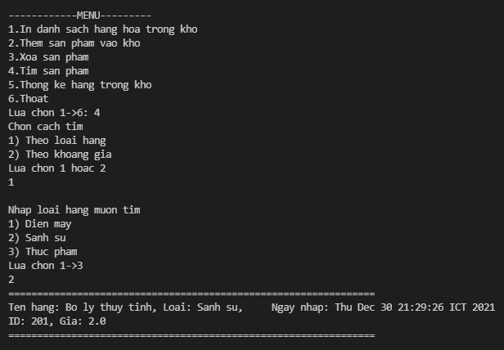

Chức năng thống kê sản phẩm còn trong kho
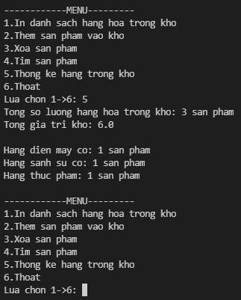

3. Tổng kết

3.1 Kết quả đạt được
Chương trình chạy được, không gặp lỗi.

3.2 Đánh giá ưu, nhược điểm
Ưu điểm: chương trình chạy được, giao diện dễ sử dụng.
Nhược điểm: còn thiếu nhiều chức năng nâng cao, sẽ cải thiện trong tương lai.

